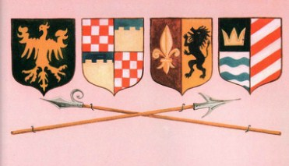
У одного короля было три дочери: черноволосая, рыжая и белокурая. Старшая была дурнушка, средняя – так себе, а вот младшая – и добра, и чудо как хороша. Старшие сестры ей завидовали.И было у короля три трона: белый, красный и чёрный. Когда король был весел, он садился на белый трон, когда не очень – на красный, а когда бывал во гневе – на чёрный.Вот однажды рассердился он на старших дочерей и уселся на чёрный трон. А они давай ластиться к нему. Старшая дочь говорит:– Отец! Хорошо ли вы спали? И не на меня ли вы сердитесь?– На тебя! – ответил король.– Ах, за что же? – спросила дочь.– Ты меня совсем не любишь!– Да что вы, отец! Я вас так крепко люблю!– Как крепко? – поинтересовался король.– Как хлеб!
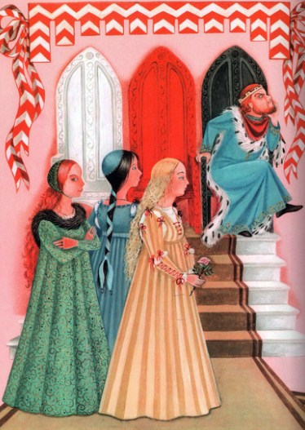Ничего не ответил король, но уж очень ему ответ понравился.Подошла вторая дочь и говорит:– Отец, хорошо ли вы спали? Почему вы на чёрном троне? Уж не на меня ли сердитесь?– Да! На тебя.– За что же?– Ты меня совсем не любишь!– Что вы! Я вас так крепко люблю!– А как?– Как вино.Заворчал король, но остался доволен.Приходит тут третья дочь.– Отец, хорошо ли вы спали? И отчего это вы на чёрном троне сидите? Уж не на меня ли сердитесь?– На тебя! И ты меня не любишь!– Я очень вас люблю!– Как любишь?– Как соль.Услышал это король да как закричит:– Ах ты, негодница! Прочь с глаз моих!И приказал увести девушку в лес и там бросить. Королева свою младшую дочь очень любила. Узнала она про королевский приказ и стала думать, как её спасти. Во дворце был серебряный подсвечник – такой большой, что Цициолла, так звали младшую принцессу, могла в нём спрятаться. И королева велела ей залезть в подсвечник.– Продай подсвечник, – сказала она своему слуге. –А станут с тобой торговаться, с бедняка спроси подороже, а со знатного синьора подешевле.Обняла королева дочку и положила в подсвечник фруктов, шоколада и печенья.
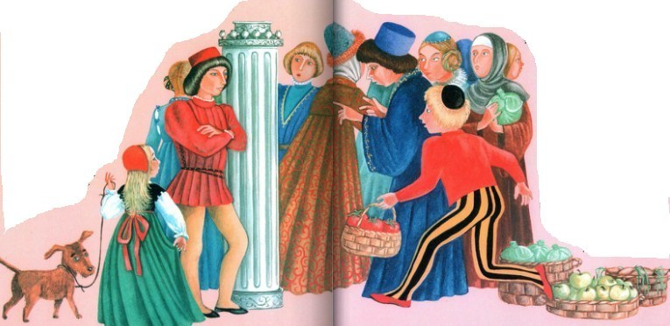Слуга отправился на площадь – торговать. Да только никто слуге по душе не пришёлся, и запросил он за подсвечник огромную цену. Подошёл к нему принц из королевства Великих Башен и спросил, сколько тот стоит. Слуга назвал ему небольшую цену, и принц велел отнести подсвечник к себе во дворец. Поставили подсвечник в обеденном зале, и все – и слуги, и вельможи – дивились его красоте.Вечером принц отправился в гости и попросил, чтобы слуги приготовили ему ужин и оставили на столе. Увидела Цициолла, что в зале никого нет, выбралась из подсвечника, съела всю еду и снова спряталась.Принц вернулся, а еды нет! Позвал он слуг и давай их ругать. А те клянутся, что ужин на столе оставили.– Ну смотрите, а то выгоню! – пригрозил принц.На следующий вечер произошло то же самое. Принц так раскричался, что дворец чуть не обрушился. А потом и говорит:– Ладно! Посмотрим, что завтра будет.И вот что сделал. Спрятался принц под столом, а скатерть такая длинная, что его и видно-то не было. Вот пришли слуги, поставили блюда, заперли дверь. Едва они вышли, как из подсвечника выпрыгнула Цициолла. Подбежала она к столу и давай уплетать кушанья. Выскочил тут из-под стола принц и схватил её за руку. Стала девушка вырываться, да куда там! Тогда Цициолла и рассказала ему обо всём. Принц влюбился в неё без памяти. И говорит:– Не бойся! Скоро ты станешь моей женой. А пока спрячься в подсвечник.
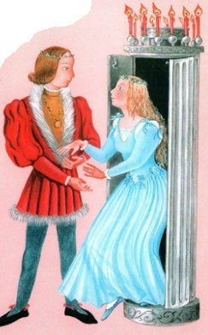Утром принц велел перенести подсвечник в свои покои. И приказал подавать побольше еды. Едва слуги вносили блюд как принц запирал дверь на ключ, выпускал из подсвечника Цициоллу, и они начинали весело пировать.Королева-мать, которой теперь приходилось обедать совершенно одной, начала жаловаться:– И чем это я тебе не угодила? Почему ты со мной за стол не садишься?Принц попросил мать, чтобы она немного потерпела. И вот в один прекрасный день он сказал:– Матушка! Хочу жениться!– Да кто же невеста? – спрашивает королева, а сама-то рада-радёшенька.Принц ей отвечает:– Хочу жениться на подсвечнике!– Сынок! Ты с ума сошёл! – воскликнула королева.Но принц продолжал настаивать. Мать просила сына подождать и подумать, но он и слушать не хотел!В назначенный день выехали из ворот дворца королевские кареты. В первой ехал принц, в другой – подсвечник. Как только приехали в церковь, принц приказал поднести подсвечник к алтарю. И вдруг из подсвечника выпрыгнула Цициолла! Вся в шелку и бархате, на груди – драгоценное ожерелье, а в ушах – серьги так и сверкают.Обвенчались молодые, вернулись во дворец и обо всём поведали королеве-матери. Королева и говорит: – Дети мои! Ни о чём не беспокойтесь. Уж я её отца сумею проучить!Решили они устроить во дворце пир и разослали приглашения всем соседним королям. Позвали и отцаЦициоллы. Для него королева велела приготовить особенный обед: все кушанья были без соли. А гостям сказала, что невеста нездорова и не выйдет к столу.Принялись гости за кушанья. Ест король, отец Цициоллы, а суп у него совсем пресный. Стал он ворчать:– А суп-то и не посолили!И не стал есть. Подали ему другие кушанья. И все без соли! Король даже ложку отложил.– Что с вами, ваше величество? Вам не нравится? – спрашивает королева-мать.– Да что вы! Всё очень вкусно! – отвечает король.– Отчего же вы ложку отложили? – опять спрашивает королева.– Да что-то аппетит пропал, – пришлось ответить королю.Стал он мясо жевать, да несолёный кусок в горло не лезет. И вспомнил он слова своей дочери, что она любит его так крепко, как соль. Раскаялся король, заплакал и говорит:– Что же я наделал! Прогнал любимую дочь!И рассказал королеве про Цициоллу.
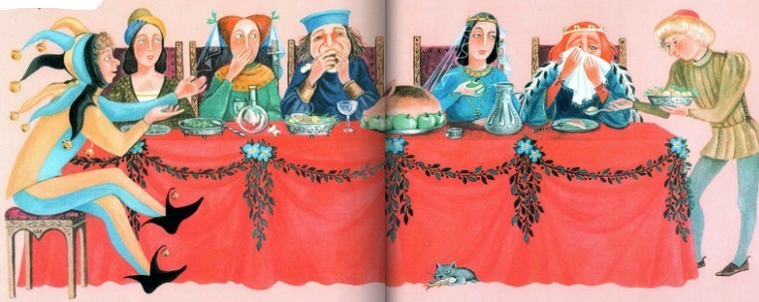Велела тогда королева позвать новобрачную. Кинулся король обнимать и целовать дочь, прощения у неё просить. Простила Цициолла отца.Тут же послали за матерью Цициоллы и стали продолжать праздновать свадьбу. Вот чудеса! Что ни день – новый пир. Наверное, они и до сих пор там пируют да пляшут.
Илюстрации: Ю.Устинова.

